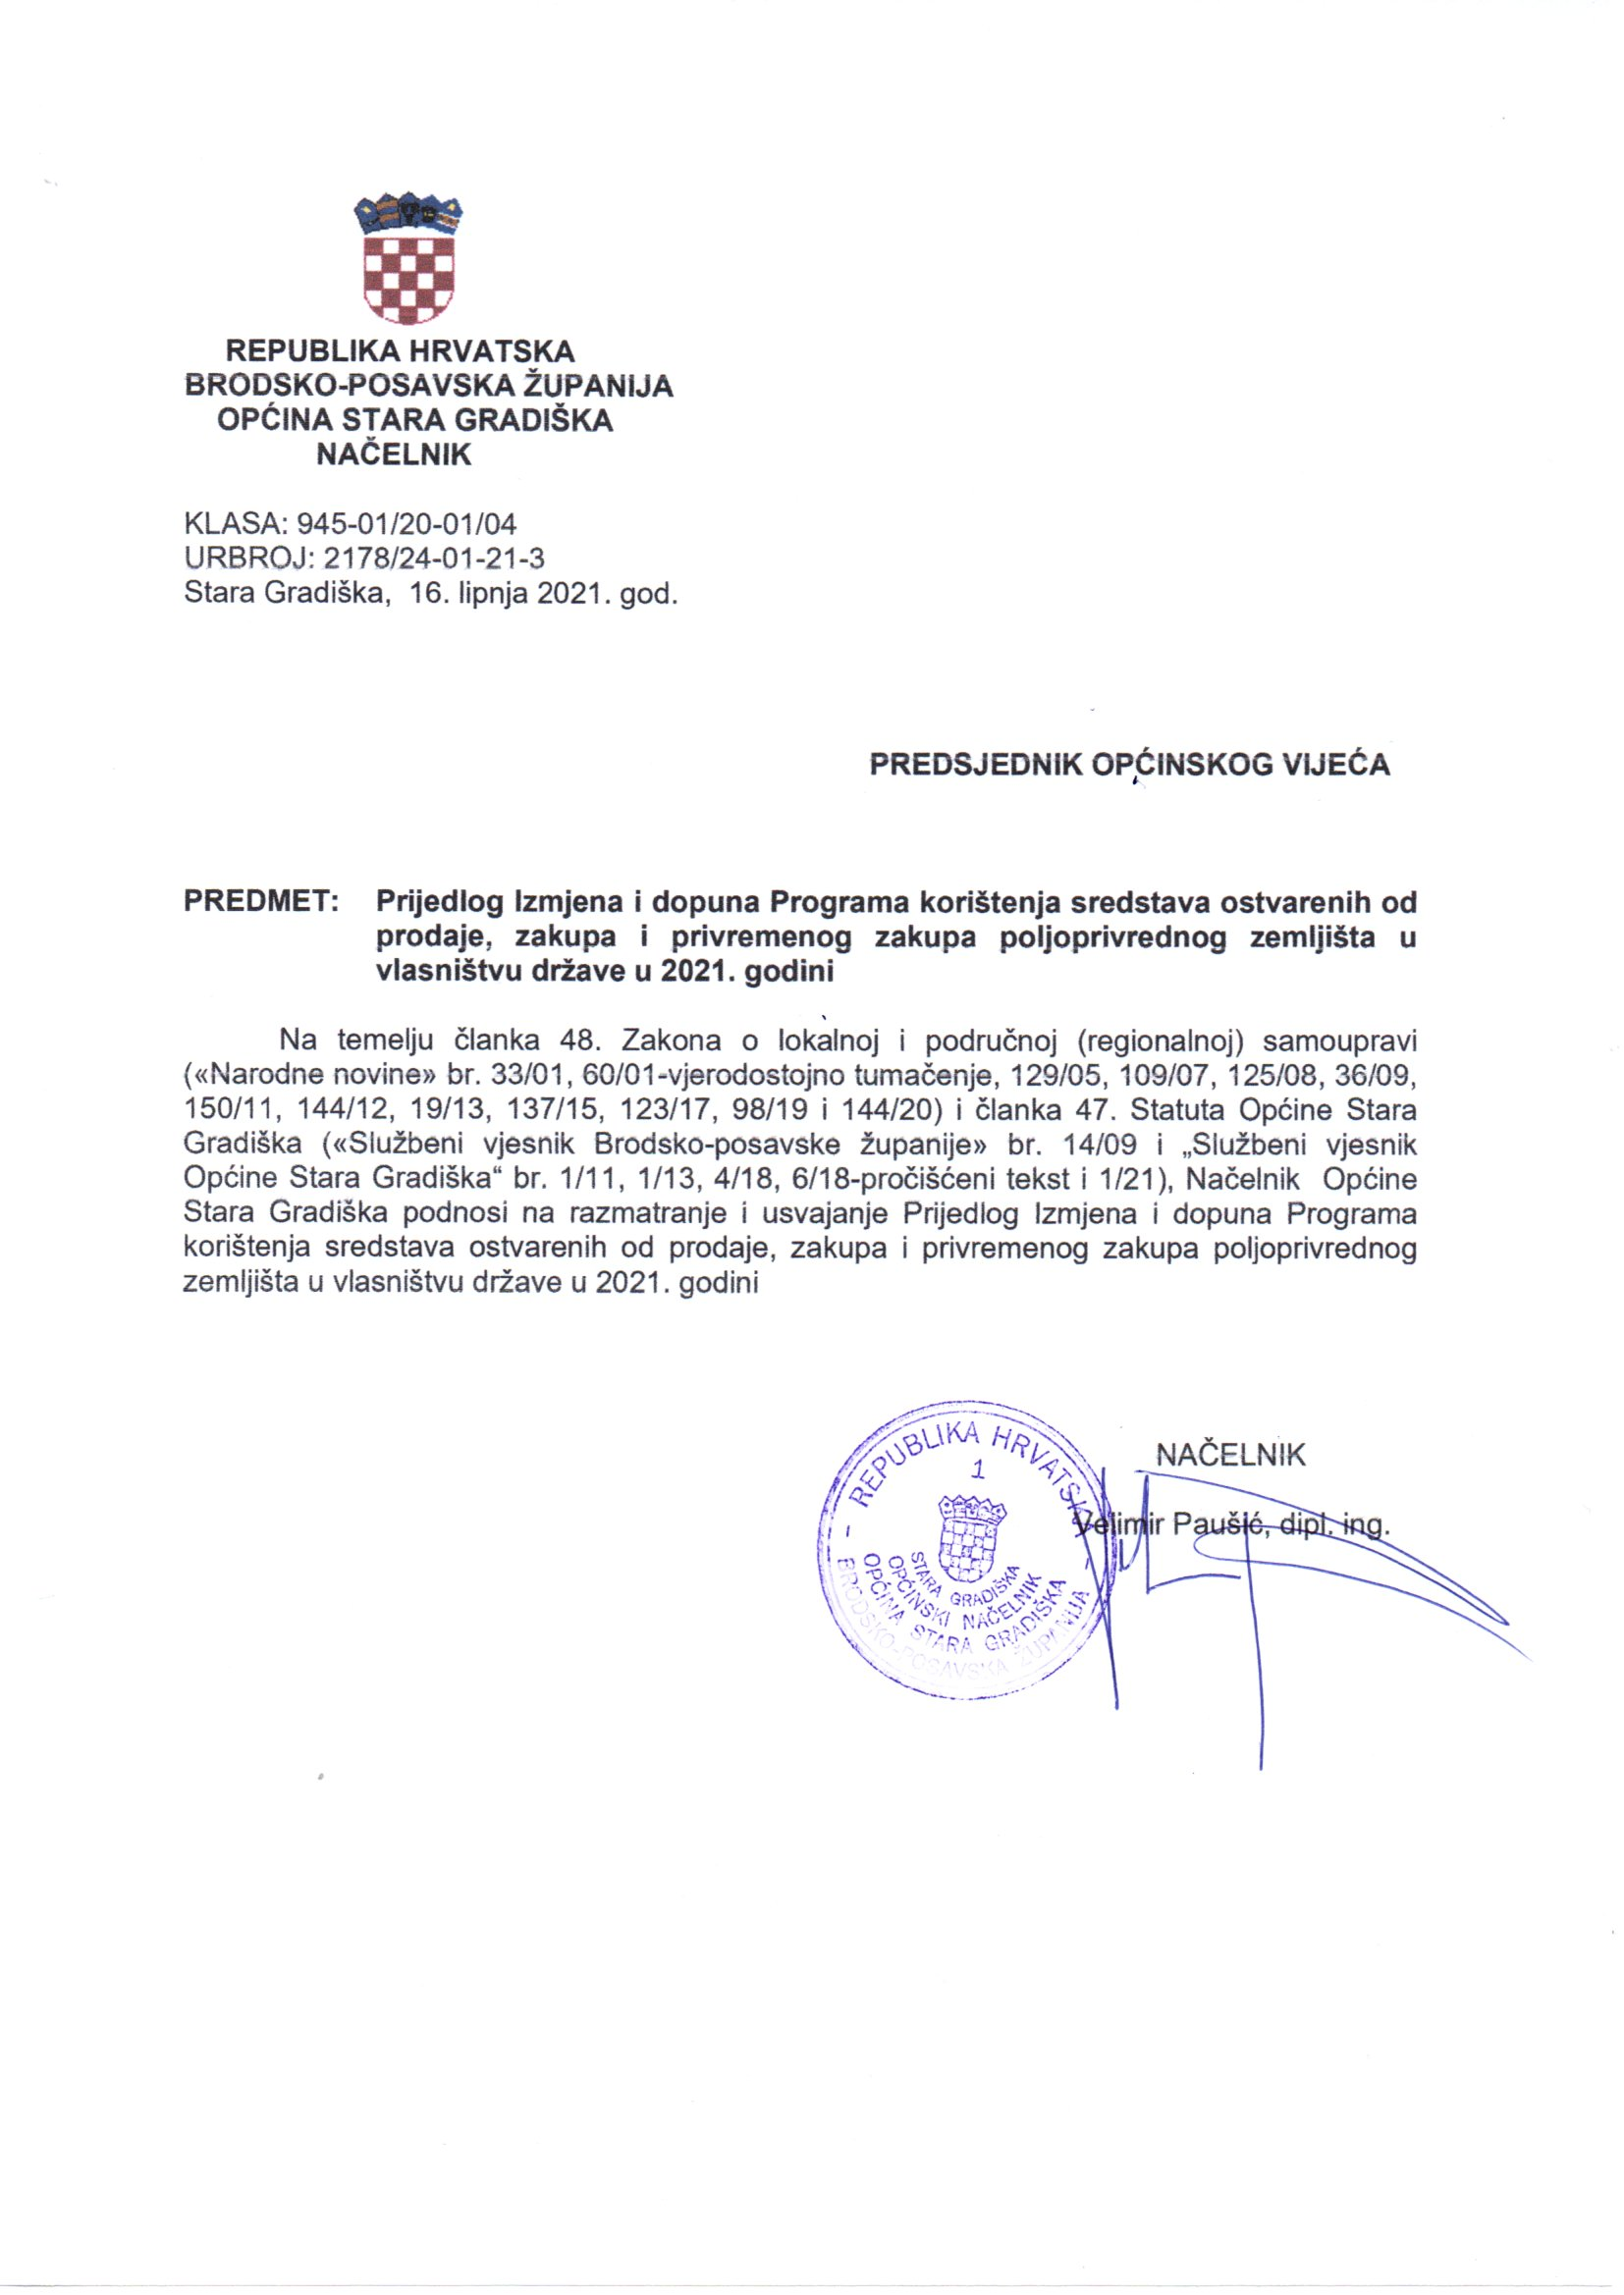

Na temelju članka 49. stavka 4. Zakona o poljoprivrednom zemljištu („Narodne novine“ br. 20/18, 115/18 i 98/19) i članka 32. Statuta Općine Stara Gradiška („Službeni vjesnik Brodsko-posavske županije“ br. 14/09 i „Službeni vjesnik Općine Stara Gradiška“ br. 1/11, 1/13, 4/18 i 6/18 - pročišćeni tekst), Općinsko vijeće Općine Stara Gradiška na ____ sjednici održanoj ____________ 2021. godine donijelo je

IZMJENE I DOPUNE PROGRAMA
korištenja sredstava ostvarenih od prodaje, zakupa i privremenog zakupa poljoprivrednog zemljišta u vlasništvu države u 2021. godini

I.
U Programu korištenja sredstava ostvarenih od prodaje, zakupa i privremenog zakupa poljoprivrednog zemljišta u vlasništvu države u 2021. godini („Službeni vjesnik Općine Stara Gradiška“ br. 5/21) točka I. mijenja se i glasi:

„Sredstva ostvarena od prodaje, zakupa i privremenog zakupa poljoprivrednog zemljišta u vlasništvu države u 2021. godini u iznosu od 255.000 kuna i preneseni višak sredstava od prodaje, zakupa i privremenog zakupa poljoprivrednog zemljišta u vlasništvu države iz prethodnih godina u iznosu od 59.550 kuna , koristiti će se za:

1. provedbu Zakona o poljoprivrednom zemljištu – raspisivanje natječaja za zakup, u iznosu od 12.000 kuna;

2. održavanje poljskih putova u iznosu od 50.000 kuna;

3. sufinanciranje analize plodnosti tla na poljoprivrednim gospodarstvima u iznosu od 4.500 kuna;

4. sufinanciranje priključenja na kanalizacijsku mrežu u iznosu od 105.000 kuna;

5. izgradnju sustava odvodnje u iznosu od 143.050 kuna.“

II.
Ove Izmjene i dopune Programa korištenja sredstava ostvarenih od prodaje, zakupa i privremenog zakupa poljoprivrednog zemljišta u vlasništvu države objaviti će se u „Službenom vjesniku Općine Stara Gradiška“.

KLASA: 945-01/20-01/04
URBROJ: 2178/24-03-21-
Stara Gradiška,.

